

REQUERIMENTO Nº _____/2019

Exmo. Sr. Presidente,
Exmo. Srs. Vereadores,

O Vereador que este subscreve, requer que, A TÍTULO DE FISCALIZAÇÃO, ouvida a casa e após tramites regimentais, seja enviada correspondência à secretaria competente para que comprove a destinação e como está sendo usando a taxa de limpeza pública (taxa de resíduos sólidos). Em quais melhorias para a cidade os valores foram aplicados e qual a programação da destinação da arrecadação futura.
Requer ainda, que seja informado o valor da arrecadação em 2017/2018 e que seja enviada toda a documentação comprobatória, antes da prestação de contas do último quadrimestre de 2018, que acontecerá no início de abril.

Sala das sessões, 07 de março de 2019.
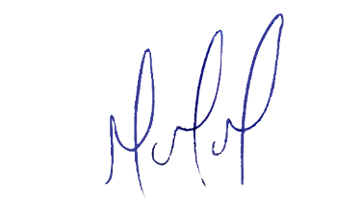
MILTON MARTINS
VEREADOR

JUSTIFICATIVA:

Tal pedido visa fazer cumprir a função fiscalizadora do Vereador, assegurado pelo Regimento Interno desta Casa de Leis e pela Lei Orgânica Municipal.

